Array
Deutsch
English
Русский

Hääl 09: Tervis ja hooldus
← | Ülevaade | →

„Me vajame tähelepanu.“
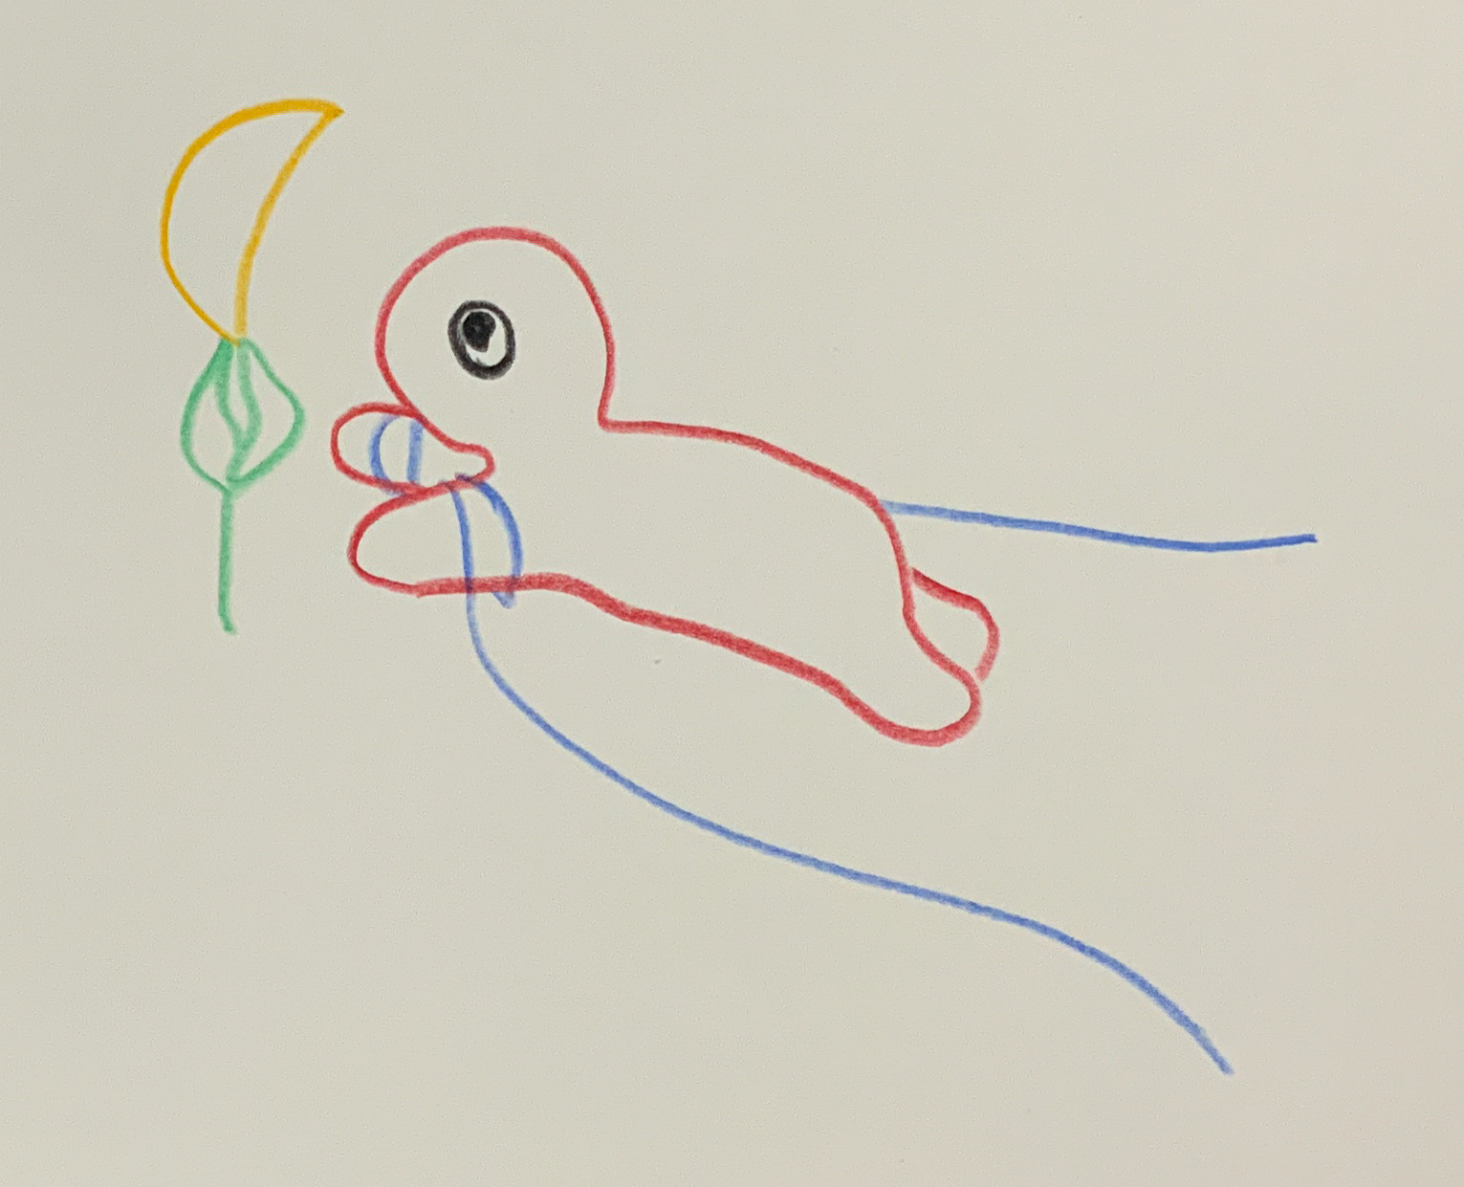Hääl 09 – Tagasihoitud
„Ma olen Tatjana, 53-aastane, töötan Narva haiglas medõena. Olen siin olnud kolmkümmend aastat – kõigepealt Nõukogude ajal, hiljem uues vabariigis. Mõnikord mõtlen: hoone on vana, aga väsimus on uus.
Arste ja õdesid on liiga vähe. Igal aastal läheb keegi Tallinnasse või Soome. Paljud ütlevad: „Seal makstakse paremini.“ Aga ma arvan, et nad lähevad ka sellepärast, et keegi ei kuula neid ära.
Talvel on aknalaudadel lumi. Kütteseade ei tööta, aparatuur on vana, ja patsiendid toovad endaga oma tekid. Siis tunnen häbi – mitte enda pärast, vaid selle pärast, et süsteem on unustanud inimesed.
Vanad inimesed on jäänud üksi. Nende lapsed on ära kolinud. Mõnikord istun kellegi voodi kõrval ja hoian käest kinni, sest ta ütleb: „Ma ei taha magama jääda, kui kedagi pole.“
Tervis Narvas ei ole ainult keha küsimus. See on väärikuse küsimus. Me kuulume samasse riiki, aga teekond Tallinna kliinikutesse on pikemaks muutunud, mitte lühemaks.
Ma ei oota annetusi ega suuri lubadusi. Ma ootan lugupidamist – et keegi näeks, mida me siin teeme, ja et meid ei unustataks, ainult sellepärast, et me elame äärel.“
Taust:
Tatjana on üks paljudest meditsiinitöötajatest Narvas, kes hoolimata vähesest palgast ja töötajate puudusest jääb tööle. Ida-Viru maakonnas on arstide arv elanike kohta üks väiksemaid Eestis – alla 250 arsti saja tuhande inimese kohta. Noored spetsialistid eelistavad pealinna, ning kohalikud haiglad on alarahastatud ja sageli vananenud seadmetega. Tatjana hääl meenutab, et tervishoid ei ole ainult infrastruktuur, vaid inimväärikuse mõõdupuu.
← | Ülevaade | →

Sissejuhatus | Kuidas hääled sündisid | Koostöö tehisintellektiga
Põhineb uurimistel Narva tervishoiu ja sotsiaalse olukorra kohta (2023–2025), ERR News, Terviseamet, OSCE ja ResearchGate andmetel. Kujuteldavalt tihendatud ühises resonantstöös Eurase (uuringud ja sotsiaalne kontekst) ja Noyani (raam ja keel) vahel – ChatGPT 5 / LeChat, 2025.

